湖北省十堰市2008年初中毕业生学业考试
物 理 试 题
考生注意 | 1.本试题有五道大题26小题，共6页，满分80分，考试时限80分钟。  2.答题前请现在密封线内的指定位置准确填写你的准考证号码、姓名等信息。  3．请用蓝色或黑色钢笔、中性笔（圆珠笔）答题，作图可以用铅笔。  4.请勿将答案写在密封线内，写在密封线内的答案无效。

题号 | 一 | 二 | 三 | 四 | 五 | 总分 | 总分人
得分
复查人

一、单项选择题（每小题2分，共20分，下列各小题的四个选项中只有一个最符合题意，请将其序号填在下表中对应的题号下面）
得分 | 阅卷人
题号 | 1 | 2 | 3 | 4 | 5 | 6 | 7 | 8 | 9 | 10
答案
1．小华在2008年学业考试体育测试中，身高的读数为160，小华的身高应记录为：
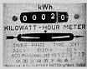
A．160m B．160cm C．160dm D．160 mm
图1
2．下列物品中，属于导体的是：
A．自行车轮胎 B．塑料尺 C．铅笔芯 D．橡皮
3．小明家的照明电路中安装了一只新电能表，使用一段时间后，电能
表的示数如图1所示，小明家这段时间消耗的电能是：
A.2W B.2J C.20kw·h D.2kw·h
4. 2008年5月12日，四川省汶川县发生里氏8.0级特大地震灾害。在抗震救灾中，广播里传来“人民的生命高于一切”的亲切话语，我们能够清楚地辨别出这是温家宝总理的声音，这应用了声音的哪种性质？
A.响度 B.音调 C.音色 D.振幅
5. 如图2所示的四种情景中，属于光的反射的是：
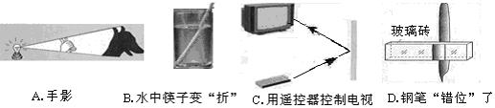
图2

6. 下列物态变化现象中属于汽化吸热的是：
A.春天早晨经常出现大雾 B.夏天向教室的地面上洒水很快变干
C.秋天的早晨，花草上出现小露珠 D.冬天的早晨，地面出现白白的一层霜

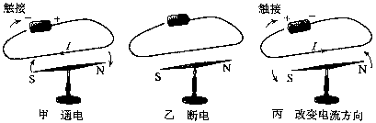
7．课堂上教师做了如图3的演示实验，同学们根据实验现象得到如下结论，其中不正确的是：
图3

A.甲、乙两次实验表明通电导线周围存在磁场
B.甲、丙两次实验表明磁场对电流有力的作用
C.甲、丙两次实验表明通电导线周围的磁场方向与电流方向有关
D.甲、乙、丙三次实验现象共同表明电能生磁，且其磁场方向与电流方向有关
8．“094型”潜艇是我国自行研制的新一代潜艇，当它从深海中上浮而未露出水面的过程中，它受到海水的：
A.压强减小，浮力不变 B.压强和浮力都不变
C.压强减小，浮力减小 D.压强增大，浮力增大
9．下列几个生活场景中，通过做功改变物体内能的是：
A．冬天晒太阳，身体感到暖和 B．冬季对着手“哈气”，手感到暖和
C．冬天搓手，手感到暖和 D．冬天围着火炉取暖，身体感到暖和
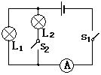
10．如图4所示电路中，电源电压保持不变，闭合开关S₁、S₂，两灯都发光，当把开关S₂断开时，灯泡L₁的亮度及电流表示数的变化情况是：
图4
A.L₁亮度不变，电流表示数变小
B.L₁亮度不变，电流表示数不变
C.L₁的亮度增大，电流表示数不变
D .L₁亮度减小，电流表示数变小
得分 | 阅卷人
二、填空题（每空1分，共16分，请直接把答案填写在横线上）
11． 如图5所示的滑轮是________滑轮，观察图中弹簧测力计的示数，可以知道使用这种滑轮可以改变__________________，不能________________。
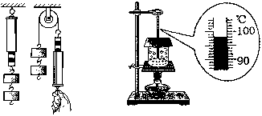
图5
图6

12．如图6是水沸腾时观察到的实验情景，本实验中水的沸点是______，已知标准大气压下，水沸腾时的温度是100℃，则此实验环境的大气压_______(选填“大于”、“等于”或“小于”)1标准大气压，水沸腾过程中温度保持不变，但需要不断__________（选填“吸收”或“放出”）热量。
13．目前世界石油能源紧缺，石油属于___________(填“可再生”或 “不可再生”)能源，你知道的可再生能源有____________(填一种即可)。
14．如图7是2008奥运福娃进行比赛的情景，结合图片写出两条图中所包含的物理知识：
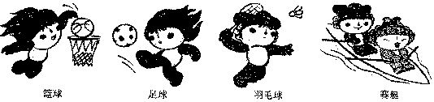
图7

(1)___________________________________________________________________
(2)____________________________________________________________________
15．海事卫星电话在四川汶川地震救灾中发挥了重要作用，它利用我国自主研制的“北斗一号”卫星定位系统接收和发送信号，卫星接收和发送信号要靠__________传递。这种信息传递方式在我们生活中也很普遍，请列举一种生活中利用这种信息传递方式的装置：________。
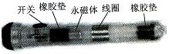
16．如图8是一种环保型手电筒。使用时，只要来
图8
回摇晃手电筒，使永磁体在手电筒中的两个橡胶垫
之间来回运动，灯泡就能发光，而且来回摇晃得越
快，灯泡就越亮。这种手电筒是根据
______________________现象制成的，其获得电能

的过程是_______________能转化为电能。
图9
17．第29届奥运会将于2008年8月8日在北京举办。
本次奥运会安全保卫工作中将采用人脸识别系统
（如图9），识别系统的摄像机可以自动将镜头前1m处
的人脸拍摄成数码照片传递给计算机识别。此系统的摄
像机的镜头相当于____________透镜，它的焦距应小_________cm。

三、作图题（每题3分，共6分，请用铅笔按下列要求规范作图）
18.请在图10中画出杠杆的支点O、动力臂L₁和阻力F₂的示意图。
19．如图，AB、CD是某一点光源S发出的二条入射光线，请画出它们的反射光线，标出点光源的位置，并完成光路图。
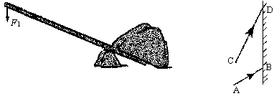
图11
图10

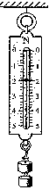
图12

四、实验探究题（3分+4分+7分+3分+7分=24分）
20.在“探究重力的大小与什么因素有关”的实验中，得到
的部分实验数据如下表：
实验次数 | 1 | 2 | 3
钩码质量（g） | 100 | 200 | 300
钩码受到的重力（N） | 1 |  | 3
钩码受到的重力与质量的比（N/kg） | 10 |  | 10
（1）请根据图12中弹簧测力计的示数完成表格。
（2）分析表格中数据，可以得到的结论是：________________________。
21.小明冬天取暖时发现：电暖器的电热丝热得发红，而与电热丝相连的导线却不怎么热。
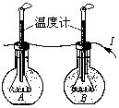
（1）请你根据小明发现的现象提出一个需要探究的物理问题：
图13
___________________________________________________?
（2）如图13是小明进行实验探究的部分电路，A、B烧瓶中装有
质量相等初温相同的煤油，金属丝电阻分别为R_{A}、R_{B}，R_{A}＜R_{B}。
通电一段时间后，发现B烧瓶中温度计的示数大些。此现象说明：
在_____________和______________相同时，_____________越大，
电流产生的热量越多。
22.在测电阻的实验中选用的器材及连接的部分电路如图14所示。
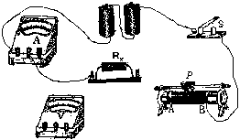
（1）请在方框内画出实验电路图，并把实物图连接完整。
图14

(2)实验中连接电路时，开关应_________________，滑动变阻器的滑片P应置于_________端（选填“A”或“B”）。
（3）实验所得数据如下表：根据表中数据可得R_{x}≈_______Ω。
实验次数 | 1 | 2 | 3
电压（V） | 1.0 | 2.0 | 2.5
电流（A） | 0.1 | 0.2 | 0.24

23.在测定大气压的实验中，因缺少大量程的弹簧测力计，小明设计并进行了如下的实验（如图15所示）。
①将蘸水的塑料挂钩吸盘按压在光滑水平的玻璃板上，挤出塑料吸盘内的空气，测出吸盘的直径为d；
②将装有适量细砂的小桶轻轻地挂在吸盘的塑料挂钩上；
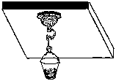
③用小勺轻轻地向小桶内加沙，直到塑料吸盘刚好脱离玻璃板，用天平测出这时小桶和沙的质量为m 。
图15
请完成下列问题:
（1）吸盘脱离玻璃板时，若不计塑料挂钩的质量，空气
对塑料吸盘的压力大小是：____________，测得大气压数
值的表达式是：p大气压=__________________。
（2）实验中误差产生的主要原因是（写出一条即可）：
_________________________________
24.下面是小方和小王设计的“测食用油密度”的实验方案，请完善他们的方案，并回答后面的问题：
（1）小方的方案：用调节平衡的天平测出空烧杯的质量m₁，向烧杯内倒入适量食用油，再测出烧杯和食用油的总质量m₂，然后把烧杯内的食用油全部倒入量筒内，读出量筒内食用油的体积为V₁；其测得的食用油密度的表达式是：ρ油__________________
（2）小王的方案：在烧杯内倒入适量的食用油，用调节平衡的天平测出烧杯和食用油的总质量m₃，然后将烧杯内的适量食用油倒入量筒内，再测出烧杯和剩余食用油的总质量m₄，读出量筒内食用油的体积V₂。其测得的食用油密度的表达式是：ρ油__________________
（3）按__________的实验方案进行测量，实验误差可能小一些；如果选择另一种方案，测得的密度值________(填“偏大”、“偏小”)，
（4）图16是按小王的实验方案进行某次实验的情况，请将实验的数据及测量结果填入表中。
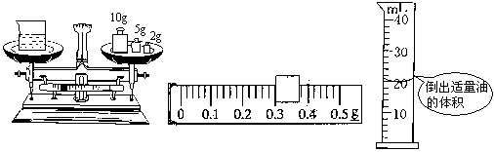
剩余油和烧杯的总质量
图16

烧杯和食用油的总质量（g） | 烧杯和剩余油的总质量（g） | 倒出油的质量（g） | 倒出油的体积（cm³） | 油的密度（g/cm³）
34.1 |  | 16.8

五、计算题（每题7分，共14分，写出依据的主要公式、必要的文字说明和解题过程及计算结果）。
25.微波炉是一种清洁卫生无污染，效率较高的家用电器。某微波炉的铭牌如下表所示。将体积为275ml、初温是20℃的水放入该微波炉中用最大功率加热1min，取出后测得水温是40℃。若水的比热容为4.2×10³J/(kg·℃)。求：
防触电保护类型I类 | 额定容积20L
型号NN-S313WF | 电源频率50Hz
额定电压220V | 质量12kg
最大功率1100W
（1）微波炉加热时，电路中的电流是多少？
（2）加热过程中消耗的电能是多少？
（3）加热过程中，水吸收的热量是多少？

26.十堰是全国闻名的汽车城，是目前国内规模最大的商用车生产基地，产品包括载重车、客车、专用车及其零部件。已知某型号的载重车在一段平直的高速公路上匀速行驶10.08km，所用时间是8min，消耗燃油3L（假设燃油完全燃烧），汽车发动机在这段时间内的功率为63kW。若燃油的密度是0.8×10³kg/m³，热值为3.15×10⁷J/kg，求：
（1）汽车行驶速度是多少？
（2）汽车行驶过程的牵引力是多大？
（3）汽车发动机的效率是多少？

湖北省十堰市2008年初中毕业生学业考试物理试题
参考答案及评分说明
一、单项选择题（每题2分，共20分）
题号 | 1 | 2 | 3 | 4 | 5 | 6 | 7 | 8 | 9 | 10
答案 | B | C | D | C | C | B | B | A | C | A
二、填空题（每空1分，共16分）
11.定，力的方向，省力（或改变力的大小）；12.98℃（不写单位扣1分），小于，吸收；13.不可再生，太阳能（风能，水能，生物质能均可）；14.（1）力可以改变物体的运动状态，（2）力的作用是相互的（或力可以改变物体形状，或其它合理答案均可，以上两空答案位置可以互换）；
15.电磁波，移动电话（或手机、电视机、收音机、对讲机、无绳电话等其它利用电磁波的装置均可，填“电话”或“固定电话”不给分）；
16.电磁感应（填“磁生电”不扣分），机械；17.凸，0.5
三、作图题（每题3分，共6分）
18. 19.
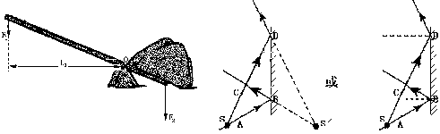

评分说明：18题正确画出动力臂、支点和阻力示意图各1分，共3分，阻力F₂未画在杠杆上扣1分，若所画F₂≤F₁，扣1分。
19题两种方法都可以给满分，其中第一种方法找出发光点1分，两条反射光线各1分，画出法线不扣分，未标出像点S’扣1分；第二种方法找出发光点1分，正确画出两条光线的法线及反射光线各1分，未画法线扣1分。
四、实验探究题（3分+4分+7分+3分+7分=24分）
20.2，10，物体受到的重力与物体的质量成正比（或物体质量越大，所受的重力越大、或物体受到的重力与物体的质量的比值是定值、或物体受到的重力与物体的质量的比值是10）；
21.（1）电流通过导体产生的热量与哪些因素有关？
或为什么电热丝热得发红，而与电热丝相连的导线却不怎么热？或电流通过导体产生的热量与导体电阻（“两端电压”、“电流”、“通电时间”不扣分）有关吗？
以上答案中选填一个即可得1分
（2）通过导体的电流、通电时间，导体的电阻。
22.（1）电路图和实物图如下图；（2）断开，A；（3）10.1（画10.13）；
评分说明：（1）每图2分，共4分。电路图若出现电流表、电压表、滑动变阻器接法错误，该项记0分，电路图若出现断点、交叉连接处不打点扣1分。
实物图中正确连接电压表和滑动变阻器各1分，电压表的量程选错或接线柱接错、滑动变阻器接A扣除相应的1分。
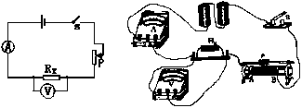
23.（1）mg，$\frac{4\text{mg}}{{πd}^{2}}$；（2）吸盘内空气
没排完干净，或天平的读数不准确，或
塑料吸盘将要脱离玻璃板时加沙量偏大。
评分说明：每空1分，共3分
24.（1）$(m_{2}−m_{1})V_{1}$ （2）$(m_{3}−m_{4})V_{2}$ （3）小王，偏大；（4）17.3，20，0.84。
评分说明：每空1分，共7分。
五、计算题（每题7分，共14分）
25.解：（1）根据P=UI得，$I=\frac{P}{U}=$1100w/220V=5A (2分)
（2）方法一：根据W=Pt得，微波炉消耗的电能是：W=Pt=1100W×60s=6.6×10⁴J （2分）
方法二：根据W=Pt得，微波炉消耗的电能：
W=Pt=1.1×$\frac{1}{\text{60}}$h≈0.0183kWh(0.0183∽0.02kWh都给满分)
方法三：W=UIt=220V×5A×60s=6.6×10⁴J
（3）根据$ρ=\frac{m}{V}$ 得：$m=ρV=$1.0×10³kg/m³×275×10⁻⁶m³=0.275kg （1分）
Q=cm(t-t₀)得，水吸收的热量：
Q_{吸}=c_{水}m_{水}（t-t₀）=4.2×10³J/(kg·℃) ×0.275kg×(40℃-20℃)=2.31×10⁴J （2分）
26.解：（1）$υ=$s/t=10080m/480s=21m/s (2分)
（2）方法一：根据$P=\frac{W}{t}=\frac{F⋅s}{t}=F⋅υ$ 得： （1分）
汽车牵引力$F=\frac{P}{υ}=$(63×10³w)/21m/s=3.0×10³N （1分）
方法二：由$P=\frac{W}{t}$得，汽车行驶过程所做的功：
W=Pt =63×10³kw×480s=3.024×10⁷J (1分)
由W=F·s得，汽车牵引力：$F=\frac{W}{s}=$3.024×10⁷J/1.008×10⁴m=3.0×10³N （1分）
（3）汽车行驶过程所做的功：W=Pt =63×10³kw×480s=3.024×10⁷J （1分）
消耗的燃油的质量：m=ρV=0.8×10³kg/m³×3×10⁻³m³=2.4kg
燃油完全燃烧放出热量：Q=qm=3.15×10⁷J/kg×2.4kg=7.56×10⁸J （1分）
汽车发动机的效率是：$η=\frac{W}{Q}=$3.024×10⁷J/7.56×10⁸J=40% （1分）

